**БЕЗОПАСНОСТЬ ВО ВРЕМЯ ЗИМНИХ КАНИКУЛ...**

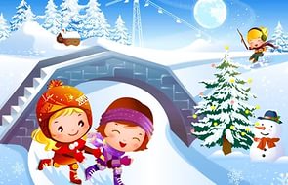

**Зимние каникулы – чудесное время, которое отличается огромным количеством увлекательных занятий и в тоже время множеством дополнительных рисков.**

**Следует быть осторожным во время гололеда: не спешить при ходьбе, не бегать, не обгонять прохожих.**

**Требуется соблюдать правила безопасности возле водоемов, не ходить по льду.**

**Необходимо соблюдать правила пожарной безопасности, быть особо острожными с петардами, фейерверками, бенгальскими огнями.**

**Во время катания на коньках требуется соблюдать дистанцию в 3-4 метра.**

**Во время катания на коньках необходимо соблюдать дистанцию с другими катающимися, стараться обходить людей, которые плохо катаются, а также тех, кто выполняет различные трюки, во избежание столкновения.**

**При падении на катке руки нужно держать близко к телу, а также как можно быстрей стараться подняться на ноги.**

**Не рекомендуется ходить вблизи домов во избежание падения снега и сосулек с крыш....**

**Зимние каникулы - у ребят много свободного времени. Зима всегда радует нас снегом и морозами. С одной стороны - это здорово: санки, снежки, с другой - скользкие дороги, соблазн покататься на льду реки, возможность простудиться. Будьте внимательны!**

